Приложение
к приказу

Подключение к ресурсам общего доступа по FTP
  - Подключение с помощью Проводника Windows
- Откройте Проводник Windows
- В адресной строке введите: ftp://212.19.23.70
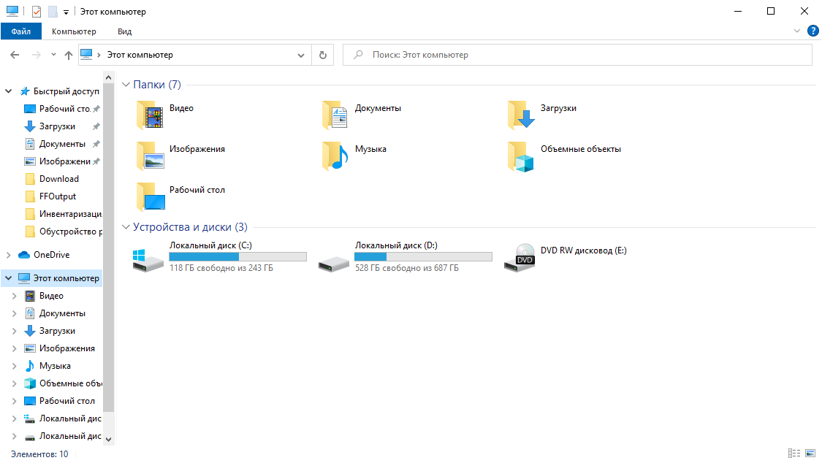
- В появившемся окошке введите своё имя пользователя и соответствующий пароль.
Поставьте галочку рядом с пунктом «Сохранить пароль»

- Поздравляем, Вы успешно подключились к ресурсам общего доступа по FTP!
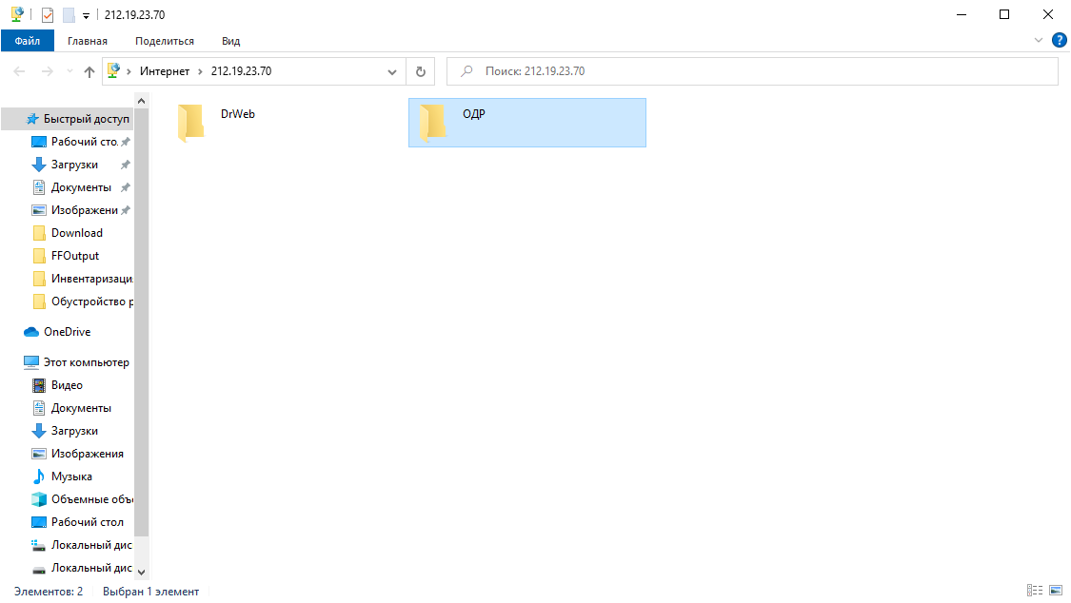
  - Подключение про помощи Internet Explorer
- Откройте Internet Explorer
- В адресной строке введите: ftp://212.19.23.70
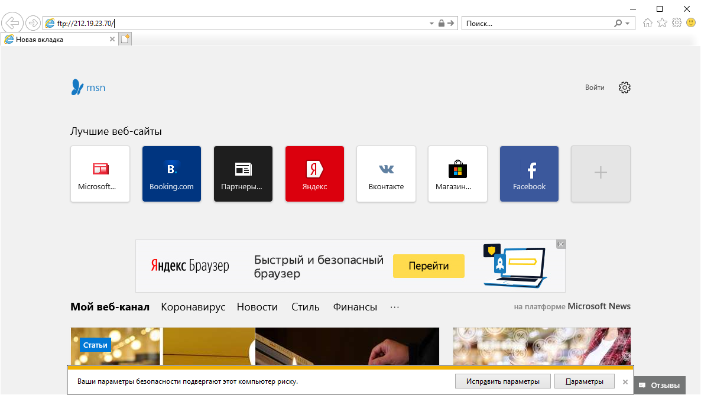
- В появившемся окошке введите своё имя пользователя и соответствующий
пароль.

- Поздравляем, Вы успешно подключились к ресурсам общего доступа по FTP!
